Глава администрации Кузнецкого района Валерий Костин провел организацию питания в школе с. Татарский Канадей

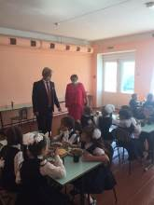
Десятидневное меню составлено в соответствии с требованиями санитарных норм и пожеланиями родителей.
Валерий Владимирович побеседовал с учащимися на предмет удовлетворенности организацией питания в школе, встретился с учителями начальных классов, с которыми обсудил роль рационального питания для развития детей.
Коллективу школы рекомендовано продолжить работу с родителями и обучающимися по увеличению охвата двухразовым горячим питанием, а администрации - усилить контроль за качеством школьного питания.

